SIMULADO DE PORTUGUÊS
Escola:
Professor (a): | Data:____/_____/______
Estudante: | Turma:
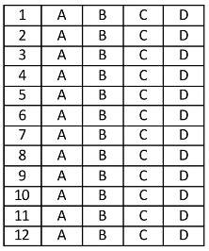

Leia o texto abaixo e responda as questões 01 e 02.
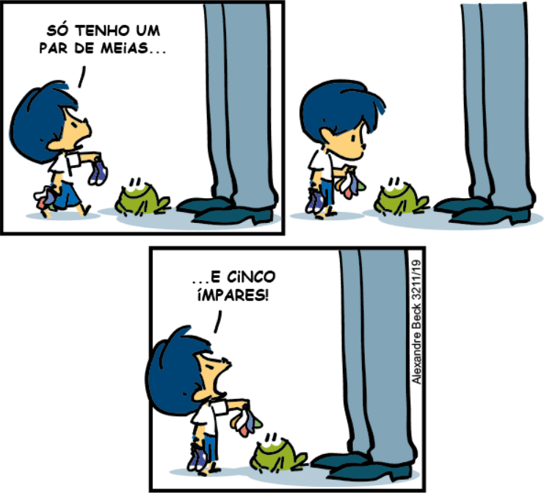
BECK, Alexandre. Armandinho. In: Blog do Xandro, 12 ago. 2022. Disponível em: https://meulink.fit/QoxByWsxbdTEzzk. Acesso em: 9 out. 2024.

D17 Questão 01 –––––––––––––––––––––––––––◊
Esse texto é
A) um convite.
B) um rótulo.
C) uma campanha.
D) uma tirinha.

D57 Questão 02 –––––––––––––––––––––––––––◊
Entende-se desse texto que o menino
A) contou todas as meias do adulto.
B) perdeu muitas de suas meias.
C) quer dar meias novas para o adulto.
D) quer abrir uma loja de meias.

D21 Questão 03 –––––––––––––––––––––––––––◊
Leia o texto abaixo.

Chegou o verão!

Passar o dia na praia é bom demais! Sempre que chega o verão, os pais de Jonas tiram do armário a cadeira, a esteira, o baldinho, a boia, o guarda-sol e colocam tudo dentro do carro. [...]
Certa vez, em um desses passeios, o pai de Jonas resolveu ir para uma praia diferente, mais afastada da cidade. O menino já estava ficando sem paciência, pois sempre faziam viagens curtas. Ele não queria mais nem um minuto dentro do carro.
Chegando na praia, a família ficou admirada com a beleza do local, havia poucas casas, que somente eram habitadas por pescadores da região. Era uma visão totalmente diferente das praias que Jonas conhecia. No lugar dos prédios enormes [...], havia alguns coqueiros, dunas enormes, um costão de pedras onde as ondas batiam, jogando água para todos os lados.
O dia foi incrível, o menino não parou um minuto de brincar. Ele construiu uma cidade inteira de areia. Nadou, mergulhou e chegou a ver uma tartaruga-marinha e vários peixes coloridos. Jogou bola com sua mãe, tirou um soninho de 30 minutos e depois saiu com seu pai para explorar os costões. Lá encontraram um velho pescador, Seu Pedro, o primeiro morador daquela praia. Seu pai acabou comprando alguns peixes do pescador para levar para casa e fazer o jantar.
Quando o fim da tarde chegou, o garoto já estava exausto, não tinha mais forças para nada, apenas para admirar o mais belo pôr do sol que ele já tinha visto.
CHEGOU o verão. In: 365 Belas Histórias para Sonhar. Blumenau: Blu Editora, 2016. p. 49. Fragmento.

De acordo com esse texto, Seu Pedro
A) construiu uma cidade de areia.
B) foi o primeiro morador da praia.
C) tirou um sono por 30 minutos.
D) viu uma tartaruga-marinha.
D57 Questão 04 –––––––––––––––––––––––––––◊
Leia o texto abaixo.
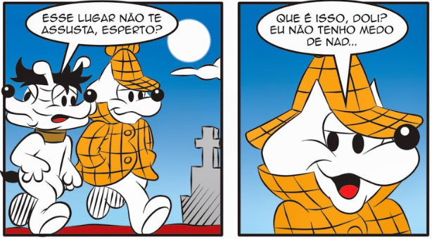
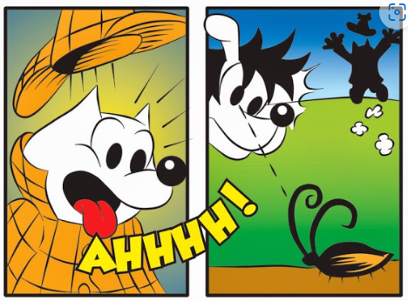
FONTANETTI, Denilson. Disponível em: https://blogdaturmadopapi.blogspot.com/. Acesso em: 22 mar. 2021.

Nesse texto, Esperto demonstra que é
A) alegre.
B) calmo.
C) medroso.
D) preocupado.

D28 Questão 05 –––––––––––––––––––––––––––◊
Leia o texto abaixo.

LOBISOMEM

A LENDA DESSA CRIATURA EXISTE EM VÁRIAS PARTES DO MUNDO. DIZEM QUE É UM HOMEM QUE VIRA LOBO NAS NOITES DAS SEXTAS-FEIRAS DE LUA CHEIA. DIZEM TAMBÉM QUE SE UM GAROTO NASCER DEPOIS DE SETE IRMÃS, ELE SE TRANSFORMARÁ EM LOBISOMEM AO COMPLETAR 13 ANOS.
Recreio. Disponível em: http://recreionline.abril.com.br/fique_dentro. Acesso em: 24 mar. 2010.
Esse texto fala sobre
A) a história de um garoto.
B) a lenda do Lobisomem.
C) os animais de várias partes do mundo.
D) os nascimentos em noites de Lua cheia.

D22 Questão 06 –––––––––––––––––––––––––––◊
Leia o texto abaixo.

A Dona Aranha Vegetariana

Dona Aranha adora tecer tramas¹, mas não gosta de fazer teias e nem de prender insetos [...].
[...] Resolveu usar suas tramas para fazer lindas meias, fez oito, uma para cada pé. [...]
Seus pés estavam tão quentinhos, e estava mesmo fazendo frio. Foi quando um grilo que cantava lá perto viu as meias da dona Aranha e achou seu truque esperto. Também quis um par de meias para se proteger do frio.
O que a dona aranha não sabia é que tantos insetos veriam as meias do grilo e fossem também fazer seus pedidos. Antes do inverno chegar todos os insetos da redondeza já usavam lindas meias feitas sob encomenda.
Dona Aranha ficou famosa [...]. Quando o frio aumentou, seu grilo encomendou um casaco e logo todos queriam o seu. Dona Aranha não conseguiria tantas roupas costurar [...].
Foi quando suas vizinhas aranhas se ofereceram para ajudar. [...]
E a Dona Aranha hoje em dia vive rodeada de amigas, conversa com as outras aranhas enquanto estão a tricotar, ou ouve a história de insetos que acabaram de chegar. [...]

*Vocabulário: ¹tramas: tecido formado pelo entrelaçamento dos fios; tela.

ANDERE. Taina. Disponível em: https://jardimdehistorias.com/a. Acesso em: 23 jun. 2023. Adaptado para fins didáticos. Fragmento.

No trecho “...todos os insetos da redondeza…”, a palavra “redondeza” significa
A) vizinhança.
B) indústria.
C) feira.
D) casa.

D17 Questão 07 –––––––––––––––––––––––––––◊
Leia o texto abaixo.

Projeto lar. Disponível em: https://goo.gl/q88pB7. Acesso em: 19 mar. 2018.
Esse texto é
A) um bilhete.
B) um convite.
C) um a notícia.
D) uma tirinha.

Leia o texto abaixo e responda as questões 08 e 09.

Dúvida Animal | Por que os escorpiões brilham na luz negra?

Os escorpiões são animais muito interessantes que fazem parte de um grupo chamado aracnídeos. Quem também integra esse grupo são as aranhas e ácaros. Uma característica que diferencia os aracnídeos dos insetos é o formato do corpo. [...]
Quando os escorpiões são iluminados por raios ultravioletas (UV) presentes na luz negra, ficam com uma cor azul neon muito bonita. [...] Isso acontece em decorrência de uma reação das proteínas – molécula biológica presente em todos os seres vivos [...].
Não se sabe ao certo até o momento por que isso ocorre, mas pesquisadores acreditam que o fenômeno pode ter a função de ajudar os escorpiões a medir a quantidade de luz da lua no ambiente em que vivem. Como são animais noturnos, eles precisam saber se poderão ser vistos por predadores ou não. E quanto mais estiverem refletindo a luz, mais escondidos precisarão ficar para passar despercebidos.
DOMENICHELLI, Guilherme. Dúvida Animal | Por que os escorpiões brilham na luz negra? In: Jornal Joca. Disponível em: https://bit.ly/3WZMFbi. Acesso em: 30 jan. 2023. Fragmento.

D22 Questão 08 –––––––––––––––––––––––––––◊
Nesse texto, no trecho “... mais escondidos precisarão ficar para passar despercebidos.”. (4º parágrafo), o termo em destaque significa
A) acabar.
B) atravessar.
C) ficar.
D) suportar.

D37 Questão 09 –––––––––––––––––––––––––––◊
No último parágrafo desse texto, no trecho “... eles precisam saber se poderão ser vistos...”, o termo em destaque refere-se a
A) ácaros.
B) escorpiões.
C) pesquisadores.
D) predadores.

D24 Questão 10 –––––––––––––––––––––––––––◊
Leia o texto abaixo.
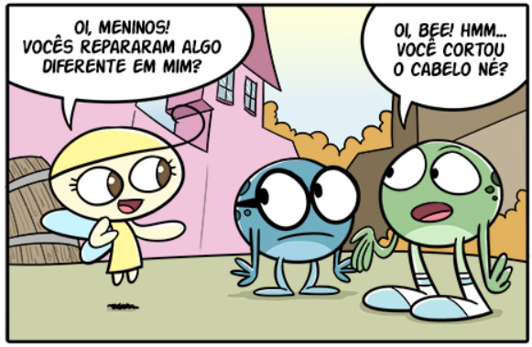
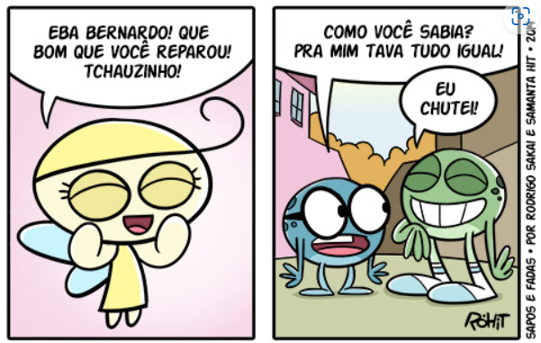
HIT, Samanta; ROHIT, Rodrigo Sakai. Alguma coisa diferente. Sapos e Fadas. Disponível em: https://www.saposefadas.com.br/ ep-18-alguma-coisa-diferente/. Acesso em: 5 maio 2022. Adaptado para fins didáticos.
Esse texto é engraçado porque
A) a menina fica contente com a resposta dada pelo amigo.
B) a menina pergunta se os meninos repararam algo diferente nela.
C) Bernardo diz que arriscou uma resposta que agradasse à menina.
D) Bernardo olha desconfiado para a menina quando ela chega.

Leia o texto abaixo e responda as questões 11 e 12.

Minhas bonecas

Era uma vez ...
Uma casinha abandonada no meio da floresta, ela tinha porta e janelas que viviam trancadas cheias de teias de aranha. Dentro da casinha tinha uma sala, no canto uma mesa, na mesa um livro empoeirado e dentro do livro lindas histórias que um dia foram criadas e contadas por uma bondosa vovó.
O tempo passou [...] , e todas as histórias ficaram esquecidas, e seus personagens adormecidos.
Certo dia passou um pé de vento tão forte, mas tão forte, que abriu a janela e o livro foi aberto justamente na página em que as netinhas mais gostavam de ouvir a vovó contar a história de duas bonecas, a Ana e a Aninha.
E num passe de mágica, as duas bonecas saíram da história, criaram vida, pularam a janela e seguiram cantarolando pela floresta. E todos os bichinhos que encontravam elas criavam uma musiquinha. No caminho encontraram a barata Totonha, a formiga Lily, o sapo Zeca, a borboleta Fafá, o pintinho amarelinho e os dois pontinhos peraltas, a pulga e o percevejo. E, assim, seguiam felizes cantando.
Mas tudo chega ao fim, o vento se assanhou, o redemoinho envolveu as bonecas, que voltaram para as páginas do livro, novamente personagens de uma história.
Quem sabe a casinha seja descoberta, alguém ache o livro e continue contando as lindas histórias escritas por aquela vovó e, assim, dando vida aos personagens.
RODRIGUES, Irá. Minhas bonecas. Recanto das Letras. Disponível em: https://bit.ly/3c4iiiG. Acesso em: 19 ago. 2022. Adaptado para fins didáticos. Fragmento.

D23 Questão 11 –––––––––––––––––––––––––◊
Entende-se desse texto que
A) a casa estava vazia há bastante tempo.
B) a casa funcionava como uma biblioteca.
C) as bonecas Ana e Aninha fecharam a casa por causa da ventania.
D) as bonecas Ana e Aninha tiraram as teias de aranha da casa.

D30 Questão 12 –––––––––––––––––––––––––◊
Essa história termina quando
A) as bonecas saíram da história.
B) as bonecas voltaram para as páginas do livro.
C) as histórias eram contadas por uma bondosa vó.
D) as histórias ficaram esquecidas.

GABARITO
1 -D | 2-B | 3-B | 4-C
5-B | 6-A | 7-B | 8-C
9-B | 10-C | 11-A | 12-B

